Отчёт по лабораторной работе №3

Операционные системы

Пономарева Татьяна Александровна

Содержание

# 1 Цель работы

Научиться оформлять отчеты с помощью легковесного языка разметки Markdown

# 2 Задание

* Сделать отчет по предыдущей лабораторной работе в формате Markdown
* Предоставить отчет в 3-х форматах: pdf, docx, md

# 3 Теоретическое введение

Для обработки файлов в формате Markdown будет использоваться Pandoc.

# 4 Выполнение лабораторной работы

## 4.1 Установка програмного обеспечения

Сначала устанавливаю git, потом gh (рис. 1).

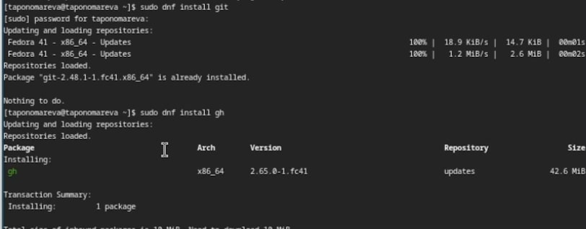

Рис. 1: Установка git и gh

## 4.2 Базовая настройка git

Задаю имя и email владельца репозитория, настраиваю utf-8 в выводе сообщений git (рис. 2).

Задание имени владельца и email, настройка utf-8

Рис. 2: Задание имени владельца и email, настройка utf-8

## 4.3 Верификация коммитов с помощью PGP

### 4.3.1 Создание ключа

Генерирую ключ, задаю следующие параметры: RSA и RSA, размер 4096, срок действия бессрочен, имя: tanya, email: taponomareva6742@gmail.com, comment: test (рис. 3).

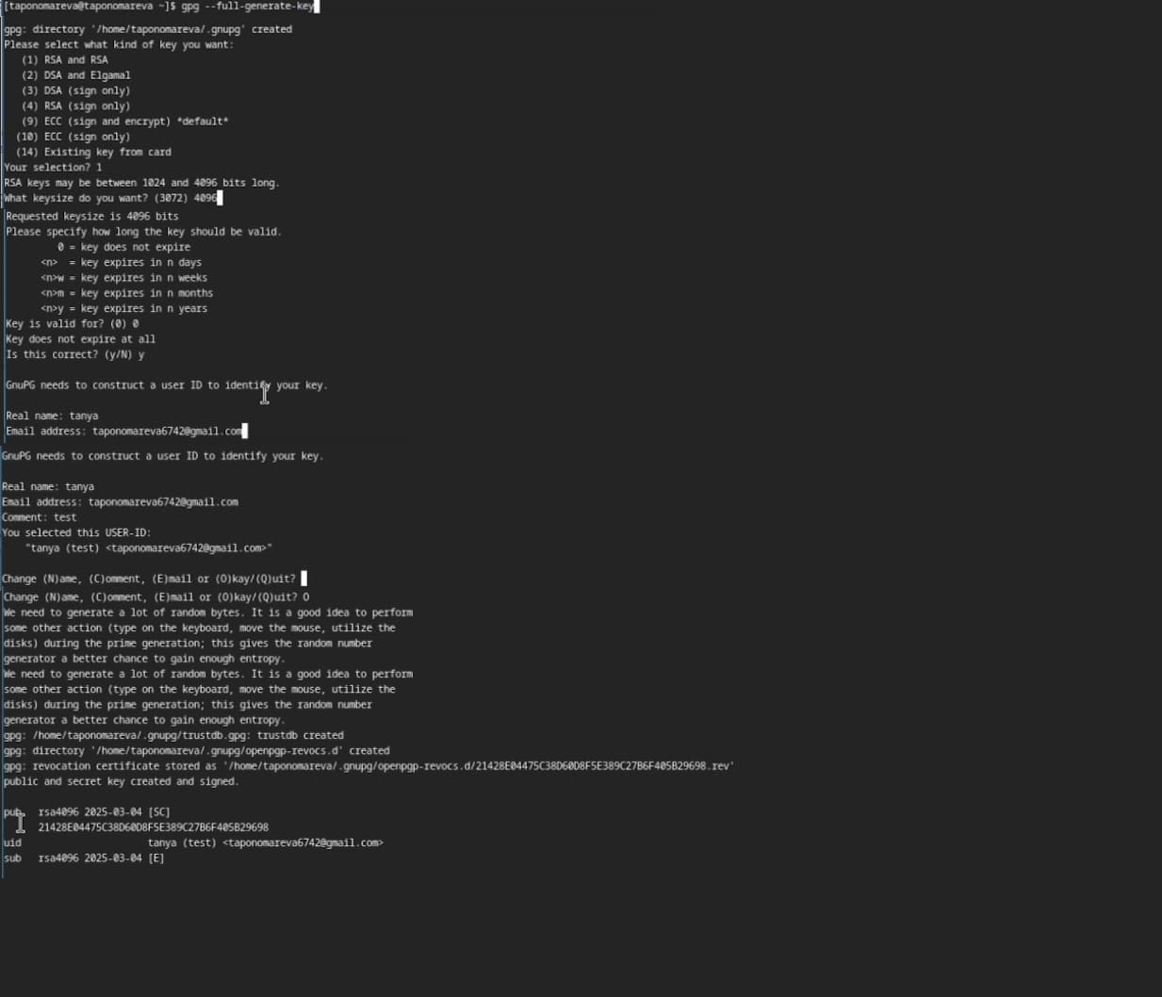

Рис. 3: Генерация ключа

### 4.3.2 Экспорт ключа

Вывожу список ключей (рис. 4).

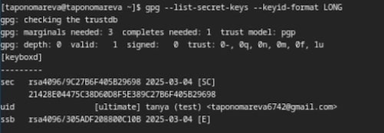

Рис. 4: Вывод списка ключей

Экспортирую ключ по его отпечатку (рис. 5).

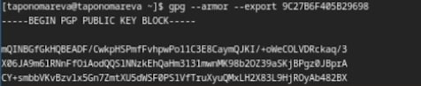

Рис. 5: Экспорт ключа

### 4.3.3 Добавление PGP ключа в GitHub

Копирую ключ и добавляю его в настройках профиля на GitHub (рис. 6).

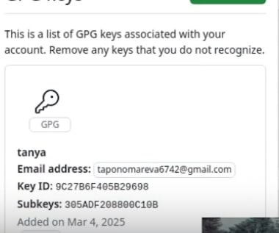

Рис. 6: Добавление ключа в GitHub

## 4.4 Базовая настройка git

Задаю имя начальной ветки (master) (рис. 7).

Настройка git

Рис. 7: Настройка git

## 4.5 Создание ключа ssh

Создаю ключ ssh по алгоритму rsa с ключем размером 4096 бит(рис. 8).

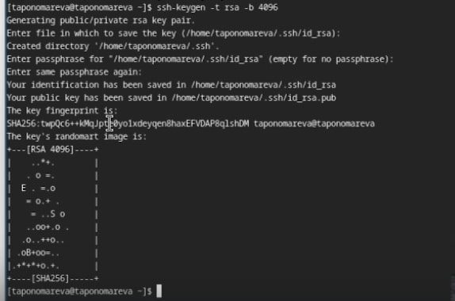

Рис. 8: Ключ ssh

Создаю ключ ssh по алгоритму ed25519(рис. 9).

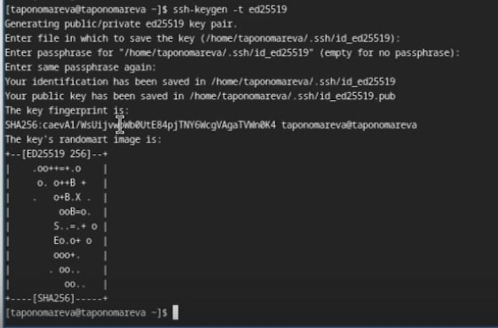

Рис. 9: Ключ ssh

Ключ был добавлен в GitHub (рис. 10).

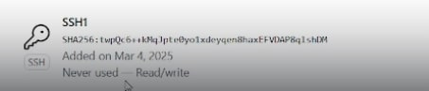

Рис. 10: Добавление ключа в GitHub

## 4.6 Настройка gh

Авторизовываюсь через команду gh auth login (рис. 11).

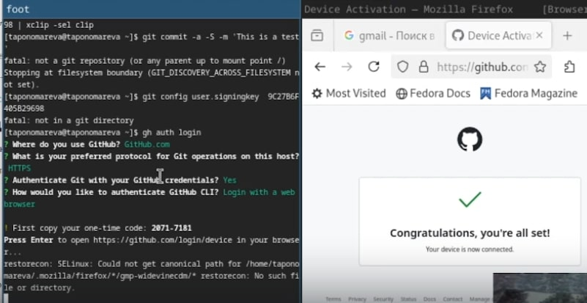

Рис. 11: Настройка git

## 4.7 Настройка автоматических подписей коммитов git

Используя введенный email, указываю Git применять его при подписи коммитов (рис. 12).

Настройка подписей коммитов git

Рис. 12: Настройка подписей коммитов git

## 4.8 Создание репозитория курса на основе шаблона

Создаю репозиторий курса на основе шаблона (рис. 13).

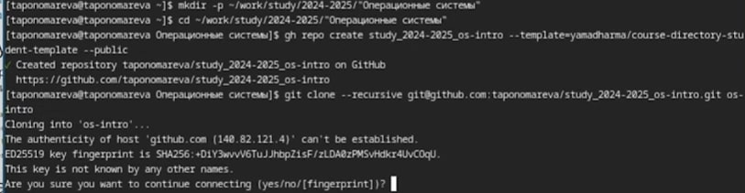

Рис. 13: Создание репозитория

## 4.9 Настройка каталога курса

Перехожу в каталог и удаляю лишние файлы, затем создаю необходимые каталоги, далее отправляю файлы на сервер (рис. 14).

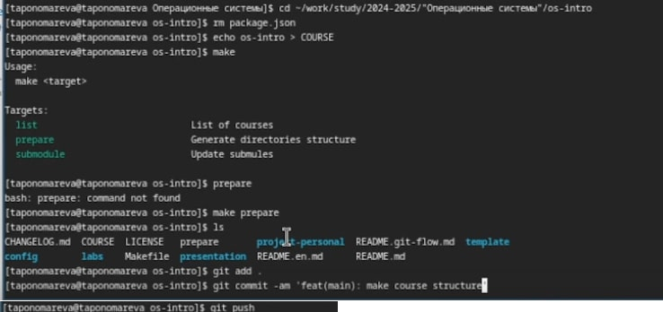

Рис. 14: Настройка каталога курса

# 5 Выводы

Были получены навыки оформления отчетов в формате Markdown.

# Список литературы

1. [Курс на ТУИС](https://esystem.rudn.ru/course/view.php?id=113)